Découvrir l’écrit  Reconnaître son prénom | Je regarde mon étiquette avec ma photo  Date :  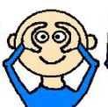  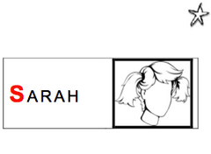 | Je touche, manipule mon étiquette  Date :  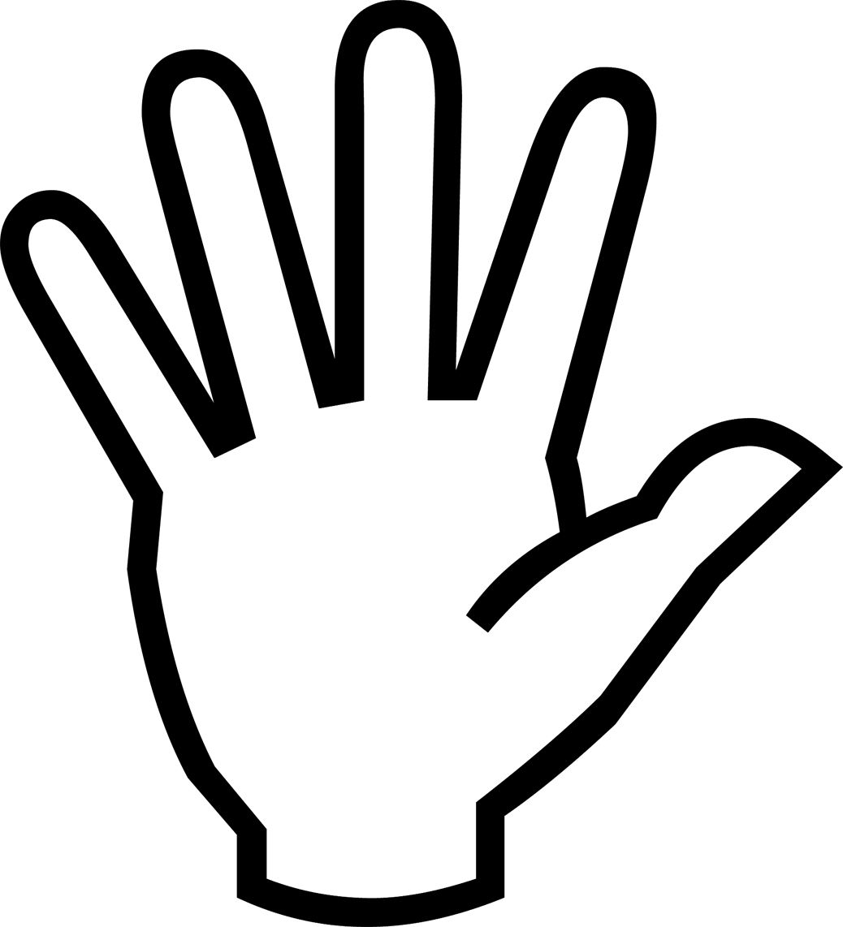  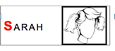 | 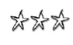  Je reconnais mon étiquette avec photo et je l’accroche au tableau des présences  Date :  